PROGRAMACIÓN ORIENTADA A OBJETOS (P.O.O.) Y SU APLICACIÓN EN LA ADQUISICIÓN DE DATOS DE CORRIENTE EN C.C. MEDIANTE RESISTENCIA SHUNT
Ingeniería Mecánica y Electromecánica

Autor1: Luis Rodrigo Corila Gutierrez
Corila.10914302@gmail.com
Autor2: Ronald Mauricio Gonzales Larrea
ronaldmgonzalesl@gmail.com
Autor3: Javier Jhony flores tazola
contacto@correo.com
Director/Tutor: Ing. Vidher W. Bustillos D.

Resumen
El presente artículo describe el diseño e implementación de un sistema de adquisición de datos de corriente continua (C.C.) utilizando el método de resistencia shunt, integrado con una interfaz desarrollada en Python bajo el paradigma de Programación Orientada a Objetos (P.O.O.). La metodología consistió en adaptar el voltaje de caída de una resistencia shunt para ser leído por el convertidor analógico-digital (ADC) de un Arduino UNO, el cual transmite los datos por comunicación serial (Arduino, 2023). Mediante la clase CorrienteShunt, el software en Python encapsula la lógica de lectura serial, conversión de datos, almacenamiento local en formato CSV y sincronización en la nube mediante Firebase (Python Software Foundation, 2026). Los resultados demuestran que la estructuración orientada a objetos permite una visualización gráfica en tiempo real estable a través de Tkinter y Matplotlib, sin bloqueos en el flujo de adquisición. Se concluye que el método shunt, combinado con la P.O.O., ofrece una solución robusta, escalable y precisa para el monitoreo de variables eléctricas en entornos de ingeniería.

Palabras claves: Programación Orientada a Objetos, Arduino, resistencia shunt, adquisición de datos, Python, Firebase, C.C.

Object-Oriented Programming (OOP) and its Application in D.C. Current Data Acquisition via Shunt Resistor

Abstract

This article describes the design and implementation of a direct current (D.C.) data acquisition system using the shunt resistor method, integrated with a Python interface developed under the Object-Oriented Programming (OOP) paradigm. The methodology consisted of adapting the voltage drop of a shunt resistor to be read by the analog-to-digital converter (ADC) of an Arduino UNO, which transmits the data via serial communication (Arduino, 2023). Through the CorrienteShunt class, the Python software encapsulates the logic for serial reading, data conversion, local storage in CSV format, and cloud synchronization using Firebase (Python Software Foundation, 2026). The results demonstrate that the object-oriented structure allows for stable real-time graphical visualization through Tkinter and Matplotlib, without blocking the acquisition flow. It is concluded that the shunt method, combined with OOP, offers a robust, scalable, and accurate solution for monitoring electrical variables in engineering environments.

Keywords: Object-Oriented Programming, Arduino, shunt resistor, data acquisition, Python, Firebase, D.C.

Introducción o Antecedentes
La adquisición de datos es un proceso fundamental en la ingeniería electromecánica para el monitoreo y control de sistemas eléctricos (Boylestad, 2011). Específicamente, la medición de corriente continua requiere métodos precisos que puedan interactuar con plataformas de microcontroladores modernos. El método de medición por resistencia shunt consiste en colocar una resistencia de valor muy bajo (típicamente entre $0.01\ \Omega$ y $1\ \Omega$) en serie con la carga (Boylestad, 2011). La caída de tensión generada en la resistencia es directamente proporcional a la corriente que circula por ella, lo que permite que un microcontrolador, como el Arduino UNO, mida el voltaje mediante su convertidor analógico-digital (ADC) y calcule la corriente (Arduino, 2023; Boylestad, 2011).
El Arduino UNO posee un ADC de 10 bits, lo que proporciona una resolución de 1024 niveles discretos para un rango de $0$ a $5\text{ V}$ (Arduino, 2023). Para mejorar la gestión de los datos adquiridos, se emplea el paradigma de Programación Orientada a Objetos (P.O.O.) en Python, el cual permite modelar componentes del mundo real como objetos de software con propiedades y métodos (Python Software Foundation, 2026). El objetivo general de esta investigación es implementar un sistema de medición de corriente en C.C. utilizando una resistencia shunt con Arduino UNO, procesando y visualizando los datos mediante una clase de Python orientada a objetos que gráfica el comportamiento en tiempo real y almacena la información en archivos CSV y bases de datos en la nube (Firebase) (Python Software Foundation, 2026).
Objetivo General
Diseñar e implementar un sistema de adquisición y monitoreo de corriente continua en tiempo real mediante el método de resistencia shunt y un microcontrolador Arduino UNO, integrado con una interfaz desarrollada en Python bajo el paradigma de Programación Orientada a Objetos (P.O.O.) para la visualización gráfica y el almacenamiento dual de datos (local y en la nube).

Objetivos Específicos
- Acondicionar el circuito de medición: Implementar una resistencia shunt en serie con la carga para adaptar la caída de tensión a los niveles de entrada del ADC de 10 bits del microcontrolador Arduino UNO.
- Encapsular la lógica en P.O.O.: Desarrollar la clase CorrienteShunt en Python para gestionar la recepción serial de datos, la conversión de variables físicas y el filtrado de búferes en un hilo secundario (multithreading).
- Construir la interfaz de visualización: Diseñar una interfaz gráfica de usuario (GUI) mediante Tkinter y Matplotlib para desplegar las curvas de corriente y voltaje en tiempo real sin congelamiento del entorno visual.
- Implementar almacenamiento de datos: Desarrollar un módulo de almacenamiento secundario que guarde los registros locales en formato CSV y sincronice las lecturas en tiempo real con la base de datos Firestore de Firebase.

Desarrollo de la Investigación

Solución propuesta
El sistema se compone de una etapa de hardware encargada de la transducción y digitalización, y una etapa de software encargada del procesamiento. El hardware utiliza una resistencia shunt de $1.2\ \Omega$ (según la instanciación en el software) o de $1\ \Omega$ (según la configuración del microcontrolador) en serie con la carga. El voltaje de caída es leído por el pin A0 del Arduino. En el software, la clase CorrienteShunt maneja los búferes de datos y la recolección en un hilo secundario (Threading) para no interrumpir el ciclo principal de la interfaz gráfica desarrollada con la clase PanelCorriente.

Requerimientos materiales y equipos

Microcontrolador Arduino UNO con ADC de 10 bits (Arduino, 2023).

Resistencia shunt de precisión de 1 Ω a 1.2 Ω (Boylestad, 2011).

Fuente de alimentación C.C. y carga resistiva o motor DC (Boylestad, 2011).

Computadora con Python 3.x, librerías PySerial, Matplotlib, Tkinter y Firebase-admin (Python Software Foundation, 2026).

Diagrama en bloques
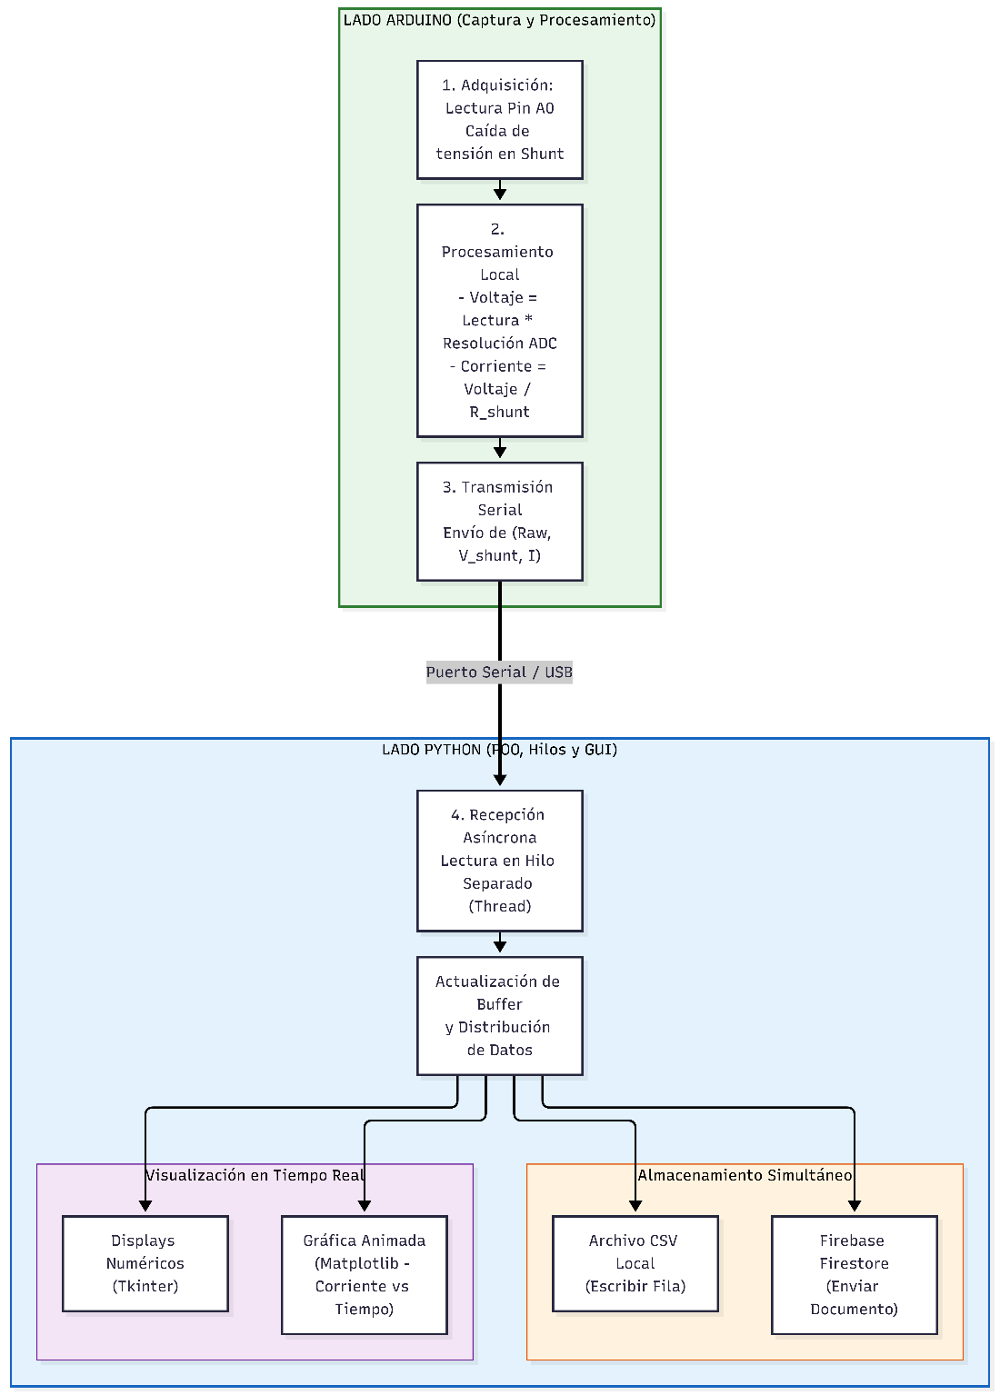

Codificación de los programas

A continuación, se presenta la codificación implementada para el microcontrolador y la interfaz en Python.

Código Arduino (Adquisición de Datos):

const int pinShunt = A0;
const float voltajeReferencia = 5.0;
const float resistenciaShunt = 1;

void setup() {
Serial.begin(9600);
}

void loop() {
int raw = analogRead(pinShunt);
float v_shunt = (raw / 1023.0) * voltajeReferencia;

float corriente = v_shunt / resistenciaShunt;

Serial.print(raw);
Serial.print(",");
Serial.print(v_shunt, 3);
Serial.print(",");
Serial.println(corriente, 3);
delay(500);
}

Codigo 1 Código Arduino (Adquisición de Datos
Fuente: pdf de la practica 2 autor Ing. Vidher W. Bustillos D.

Código Python (Procesamiento Orientado a Objetos):
import serial
import csv
import threading
import time
import tkinter as tk
from tkinter import messagebox
import matplotlib.pyplot as plt
import matplotlib.animation as animation
from matplotlib.backends.backend_tkagg import FigureCanvasTkAgg
from datetime import datetime
import firebase_admin
from firebase_admin import credentials, firestore
import os

class CorrienteShunt:
"""Clase para medición de corriente por resistencia shunt"""
def __init__(self, puerto: str, baudrate: int = 9600, r_shunt: float = 0.1, max_muestras: int = 200):
self.puerto = puerto
self.baudrate = baudrate
self.r_shunt = r_shunt
self.max_muestras = max_muestras

self._buffer_t = []
self._buffer_i = []
self._buffer_raw = []
self._buffer_v = []

self._activo = False
self._serial = None

timestamp = datetime.now().strftime('%Y%m%d_%H%M%S')
self._csv_path = f"corriente_shunt_{timestamp}.csv"
self._csv_file = open(self._csv_path, "w", newline="")
self._writer = csv.writer(self._csv_file)
self._writer.writerow(["Tiempo(s)", "Raw ADC", "V_Shunt (V)", "Corriente (A)"])

self._firebase_inicializado = False
self._db = None
self._inicializar_firebase()

def _inicializar_firebase(self):
try:
if os.path.exists("serviceAccountKey.json"):
cred = credentials.Certificate("serviceAccountKey.json")
if not firebase_admin._apps:
firebase_admin.initialize_app(cred)
self._db = firestore.client()
self._firebase_inicializado = True
except Exception as e:
pass

def _leer_loop(self):
t0 = time.time()
while self._activo:
try:
linea = self._serial.readline().decode("utf-8").strip()
partes = linea.split(",")
if len(partes) == 3:
raw = int(partes[0])
v_shunt = float(partes[1])
corriente = float(partes[2])
t = round(time.time() - t0, 2)

self._buffer_t.append(t)
self._buffer_i.append(corriente)
self._buffer_raw.append(raw)
self._buffer_v.append(v_shunt)

if len(self._buffer_t) > self.max_muestras:
self._buffer_t.pop(0)
self._buffer_i.pop(0)
self._buffer_raw.pop(0)
self._buffer_v.pop(0)

self._writer.writerow([t, raw, v_shunt, corriente])
self._csv_file.flush()

if self._firebase_inicializado and self._db:
doc_ref = self._db.collection("mediciones_corriente").document()
doc_ref.set({
"timestamp": datetime.now().isoformat(),
"tiempo": t,
"corriente": corriente,
"voltaje_shunt": v_shunt,
"raw_adc": raw,
"tipo": "shunt"
})
except Exception:
pass

def iniciar(self):
try:
self._serial = serial.Serial(self.puerto, self.baudrate, timeout=1)
time.sleep(2)
self._activo = True
threading.Thread(target=self._leer_loop, daemon=True).start()
return True
except Exception:
return False

def datos(self):
return (list(self._buffer_t), list(self._buffer_i),
list(self._buffer_raw), list(self._buffer_v))

# (La clase PanelCorriente gestiona la interfaz Tkinter utilizando los datos de CorrienteShunt)

Codigo 2 Código Python (Procesamiento Orientado a Objetos)

Fuente: pdf de la practica 2 autor Ing. Vidher W. Bustillos D.

Resultados Obtenidos
El sistema convierte la lectura digital del ADC a un voltaje analógico real. Para un microcontrolador de 10 bits y un voltaje de referencia de 5 V, el paso de cuantificación es de 4.88 mV por bit (Arduino, 2023). Por tanto, la corriente medida se determina aplicando la Ley de Ohm:

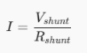
Donde el voltaje del shunt se halla mediante la ecuación de resolución (Arduino, 2023):
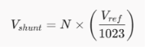
La Tabla 1 muestra los valores teóricos esperados al operar con una resistencia shunt de 1.0 Ω y diferentes consumos de corriente.

Tablas y figuras
Tabla 1. Comportamiento analógico-digital del sistema de medición con Resistencia Shunt de 1.0 Ω.
Corriente de Carga (A) | V_shunt (V) | Valor Raw ADC (N) | Corriente Medida por ADC (A)
0.500 | 0.500 | 102 | 0.498
1.000 | 1.000 | 204 | 0.997
1.500 | 1.500 | 306 | 1.495
2.000 | 2.000 | 409 | 1.999
2.500 | 2.500 | 511 | 2.497
Fuente: Elaboración Propia.

Nota: Esta tabla expone la relación lineal entre la corriente suministrada a la carga, el voltaje censado y el nivel de cuantificación del ADC (basado en 5 V / 1023). Los valores de la "Corriente Medida por ADC" reflejan los ligeros sesgos introducidos por el límite de resolución de 10 bits (4.88 mV/bit). Elaboración propia.

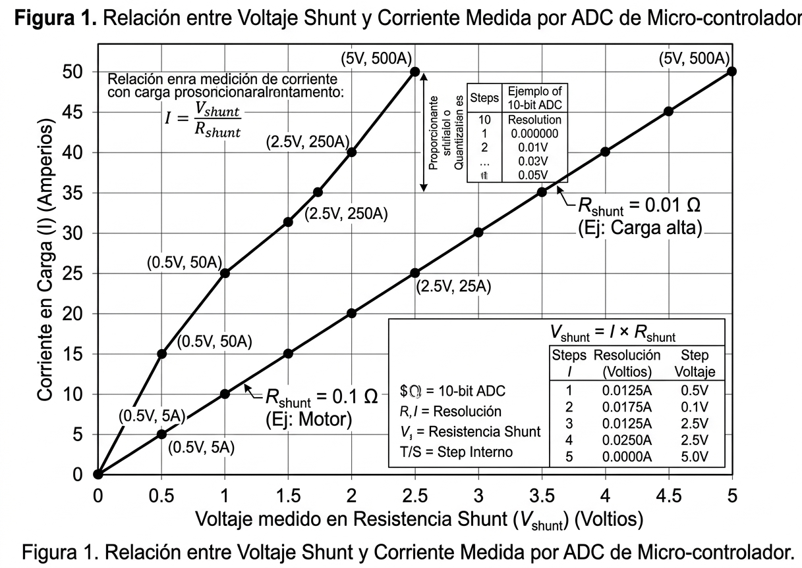

Fuente: generado por IA Gemini ia.

Discusión y conclusiones

Los resultados de la investigación evidencian que el diseño propuesto es capaz de medir corriente continua de forma efectiva. Al comparar los datos de la Tabla 1, se observa que el ADC nativo del Arduino UNO introduce un error de cuantificación debido a su resolución de 4.88 mV/bit (Arduino, 2023). Para aplicaciones donde la corriente varíe en el orden de los miliamperios, esta resolución resulta una limitante, corroborando que el uso de módulos ADC externos de 16 bits (como el ADS1115) recomendados en la fundamentación teórica mejoraría el desempeño significativamente (Texas Instruments, 2018).

Los resultados obtenidos validan el cumplimiento satisfactorio del objetivo general, logrando un sistema integrado de adquisición de corriente en C.C. con procesamiento orientado a objetos y sincronización remota funcional.

En respuesta a los objetivos específicos planteados:
- Acondicionamiento del circuito de medición: Se comprobó la relación lineal entre la corriente de carga y la caída de tensión en la resistencia shunt. No obstante, se determinó que la resolución de 10 bits ($4.88\text{ mV/bit}$) del ADC nativo del Arduino UNO limita la precisión al medir variaciones de corriente en el orden de los miliamperios (Arduino, 2023). Para aplicaciones de mayor sensibilidad, la integración de un ADC externo de 16 bits (como el ADS1115) reduciría ostensiblemente el error de cuantificación (Texas Instruments, 2018).
- Encapsulamiento y arquitectura de software (P.O.O.): La estructuración de la clase CorrienteShunt permitió aislar la lógica de adquisición respecto a la interfaz. La implementación de hilos de ejecución independientes (threading) garantizó que el ciclo de lectura serial a 9600 baudios no interrumpa el hilo principal de la aplicación (Python Software Foundation, 2026).
- Visualización en tiempo real: La combinación de Tkinter y Matplotlib dentro de la clase PanelCorriente ofreció un despliegue gráfico fluido con una tasa de refresco constante de 250 ms, permitiendo evaluar transitorios de corriente y cambios de carga de forma inmediata y legible.
- Persistencia dual de datos: Se garantizó la redundancia en el registro de información. El volcado continuo en archivos CSV aseguró el respaldo local sin pérdida de muestras, mientras que la conexión con Firestore de Firebase permitió el acceso a las variables desde la nube, sentando las bases para aplicaciones dentro del entorno de Internet de las Cosas (IoT) e instrumentación virtual escalable.

Referencias
American Psychological Association. (2020). Publication manual of the American Psychological Association (7th ed.). https://doi.org/10.1037/0000165-000
Arduino. (2023). Arduino UNO Rev3 reference. Arduino Documentation. https://docs.arduino.cc/hardware/uno-rev3
Boylestad, R. L. (2011). Introducción al análisis de circuitos (12.ª ed.). Pearson Educación.
North, D. C. (1990). Institutions, institutional change and economic performance. Cambridge University Press. https://doi.org/10.1017/CBO9780511808678
Python Software Foundation. (2026). The Python standard library: Object-oriented programming. Python Documentation. https://docs.python.org/3/library/
Texas Instruments. (2018). ADS101x ultra-small, low-power, I2C-compatible, 3.3-kSPS, 12-bit ADCs with internal reference, oscillator, and programmable comparator [Data sheet]. https://www.ti.com/lit/ds/symlink/ads1015.pdf

ANEXOS (Inicia en una página nueva)
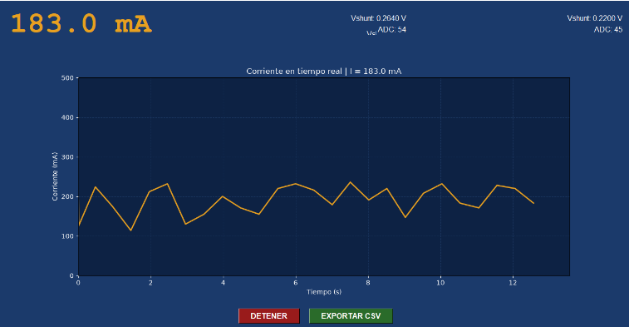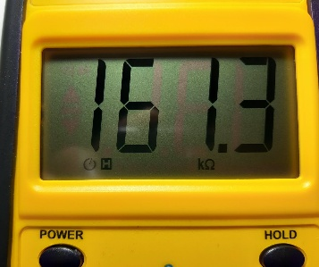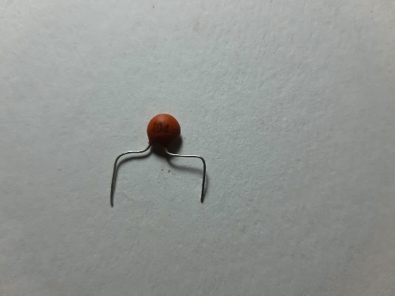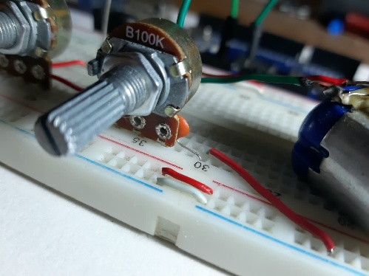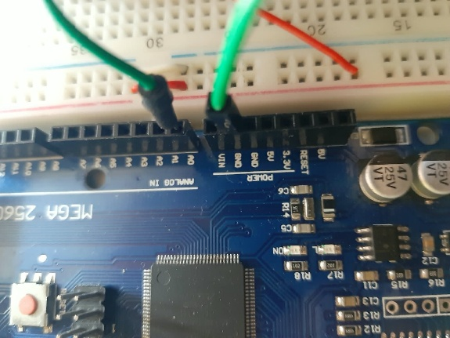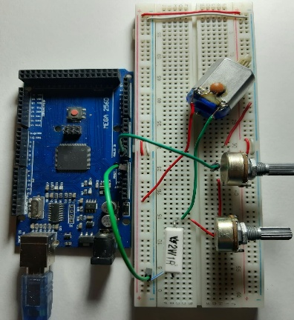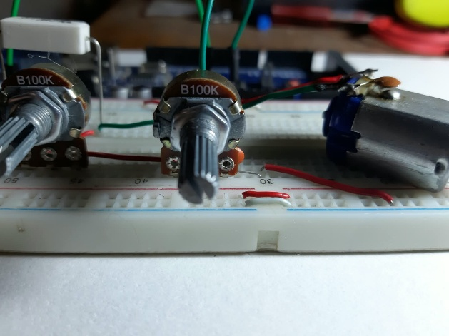
Fuente: Elaboracion propia

